10.10.2018г. на отделении «ОиПП» проведён классный час
в группе 125
тема классного часа:
«Уральский Добровольческий танковый корпус».

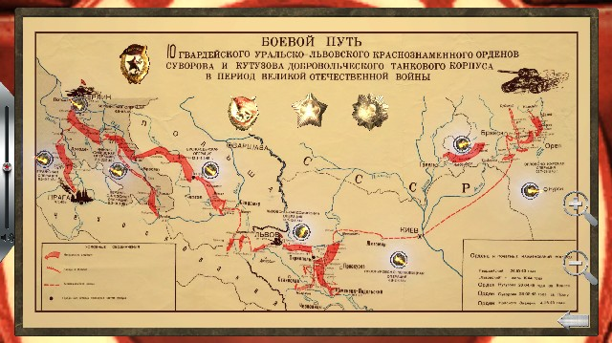

Курская битва (5 июля — 23 августа 1943 года).
Начало боевого пути Уральского добровольческого танкового корпуса.
Поражение немецко-фашистской армии под Сталинградом зимой 1942-1943 года потрясло фашистский блок до основания.
Впервые с начала Второй мировой войны перед гитлеровской Германией во всей его неотвратимости встал грозный призрак неизбежного поражения.
Ее военная мощь, моральный дух армии и населения были основательно подорваны, а престиж в глазах союзников серьезно поколеблен.
Чтобы улучшить внутриполитическое положение рейха и предотвратить распад фашистской коалиции, гитлеровское командование решило летом 1943 года провести на центральном участке советско-германского фронта крупную наступательную операцию.
Этим наступлением оно надеялось разгромить группировку советских войск, находившуюся на Курском выступе, снова овладеть стратегической инициативой и повернуть ход войны в свою пользу.
К лету 1943 года обстановка на советско-германском фронте уже изменилась в пользу Советского Союза.
К началу Курской битвы общее превосходство в силах и средствах было на стороне Красной Армии: в людях в 1,1 раза, в артиллерии – в 1,7, в танках – в 1,4 и в боевых самолетах – в 2 раза.
Курская битва занимает в Великой Отечественной войне особое место. Она продолжалась 50 дней и ночей, с 5 июля по 23 августа 1943 года.
По своему ожесточению и упорству борьбы эта битва не имеет себе равных.

Данное мероприятие проведено библиотекарем Коваленко Л.Н.
Во время проведения классного часа использовались такие методы как: показ презентации.

